**Color Space 的介紹與 ImageJ 的使用**

洪文琦 著 丁建均老師 修改

現實生活中的數位彩色影像是如何被顯示、記錄、或列印下來呢?在這邊我們簡單介紹幾種常見的color space。

1. RGB color space

RGB color space是最常見的色彩空間，紅綠藍是光的三原色，所以又可以稱為三原色光模型。此模型的原理即是用紅色、綠色、藍色，這三個成分色光依不同強度比例相加，產生任意色光。

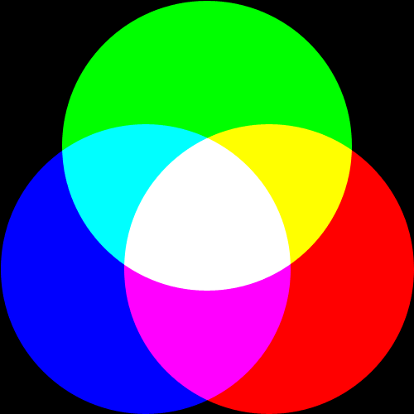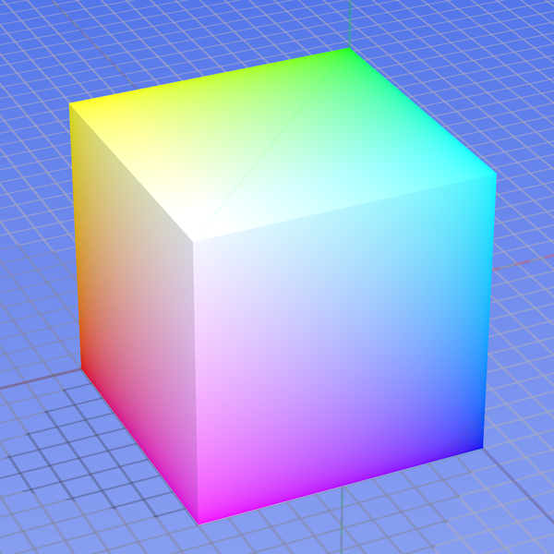

光的三原色 RGB色彩模型

通常在電腦，我們會用8個bits來表示一個原色的強度，所以一個像素需要用到24個bits。將RGB顏色模型映射到一個立方體上。水平的x軸代表紅色，向左增加。y軸代表藍色，向右下方向增加。豎直的z軸代表綠色，向上增加。原點代表黑色，遮擋在立方體背面。所以一個色彩可用三個座標來表示，當座標為(255,255,255)時，即三原色強度皆為最強，所以是白色；反過來說，當座標是(0,0,0)，則是黑色。

2. CMY color space

在彩色列印的時候，通常印表機用依據RGB色彩空間來表示一個顏色。原因很簡單，因為RGB color space是用光的三原色表示一個顏色，但當要列印的時候，我們就必須用當色彩的三原色:品紅、黃、青。所以在列印之前，我們必須先對RGB color space作轉換，轉移到新的模型，我們稱之為CMY color space。CMY分別表示Cyan、Magenta、Yellow。這就是我們常見碳粉夾的三個基色。而CMY跟RGB之間的關係如下:



而為了不要浪費CMY三色的碳粉夾，所以在列印深黑色的時候，通常印表機會多一個黑色碳粉夾。黑色成分就正比於CMY三色成分的最小值。那麼轉換式就改變了。我們稱這個新的色彩空間CMYK。



其中、、。

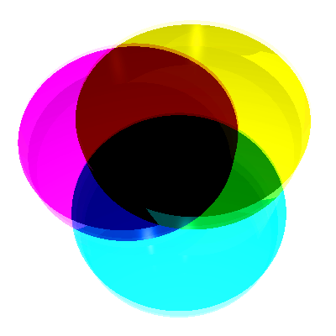

CMYK color space

3. YUV color Model

YUV是一種色彩編碼，通常用於PAL類比影像。此種編碼是先定義一個明度(Luminance)，或者我們將它稱作。接著定義「U」和「V」則是[色度](http://zh.wikipedia.org/zh-tw/%E8%89%B2%E5%BA%A6)、[濃度](http://zh.wikipedia.org/zh-tw/%E6%BF%83%E5%BA%A6)（Chrominance、Chroma）。表示式分別如下



而



所以上面兩是可以合成



在黑白電視時期，電視是撥放信號，也就是說其實就是一個灰階圖。

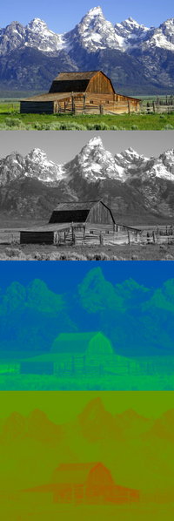

將一個彩色影像轉換到YUV color model

RGB 訴求於人眼對色彩的感應，而YUV則著重於視覺對於亮度的敏感程度，Y代表的是亮度，UV代表的是彩度（因此黑白電影可省略UV，相近於RGB），分別用Cr和CB來表示，因此YUV的記錄通常以 Y:UV 的格式呈現。

為節省頻寬起見，大多數 YUV 格式平均使用的每像素位數都少於24位元。主要的採樣（subsample）格式有YCbCr 4:2:0、YCbCr 4:2:2、YCbCr 4:1:1和 YCbCr 4:4:4。YUV的表示法稱為 A:B:C 表示法：

* 4:4:4 表示完全取樣。
* 4:2:2 表示 2:1 的水平取樣，沒有垂直下採樣。
* 4:2:0 表示 2:1 的水平取樣，2:1 的垂直下採樣。
* 4:1:1 表示 4:1 的水平取樣，沒有垂直下採樣。

最常用Y:UV記錄的比重通常 1:1 或 2:1，DVD-Video 是以 YUV 4:2:0 的方式記錄，也就是我們俗稱的**I420**，YUV4:2:0並不是說只有U（即 Cb）, V（即 Cr）一定為 0，而是指U：V互相援引，時見時隱，也就是說對於每一個行，只有一個U或者V份量，如果一行是4:2:0的話，下一行就是4:0:2，再下一行是4:2:0...以此類推。至於其他常見的YUV格式有YUY2、YUYV、YVYU、UYVY、AYUV、Y41P、Y411、Y211、IF09、IYUV、YV12、YVU9、YUV411、YUV420等。

4. YCrCb color model

YCrCb通常用在JPEG圖像壓縮和MPEG影像壓縮，而且與YUV model有高度相關性。將YUV的U的值改變並加上0.5。關係式如下



所以



雖然，通常此model用8個bits來作coding，但是Y'的最大值只會是219，最小值則是16。超過219及小於16的部分稱為headroom和footroom，會被保留下來另外處理。和的最大值最小值分別也被限制在16到240。

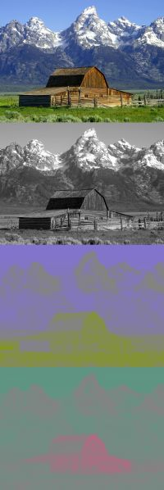

將一個彩色影像轉換到YCrCb color model

**5. RGB 和 CMYK 的比較圖**

|  |  |  |  |  |  |
| --- | --- | --- | --- | --- | --- |
| **RGB** | [**CMYK**](http://zh.wikipedia.org/zh-tw/%E5%8D%B0%E5%88%B7%E5%9B%9B%E5%88%86%E8%89%B2%E6%A8%A1%E5%BC%8F) | [**HSV**](http://zh.wikipedia.org/zh-tw/HSV) | [**顏色**](http://zh.wikipedia.org/zh-tw/%E9%A2%9C%E8%89%B2)**代碼** | **MS-DOS對應代號** | **顏色名稱** |
| (255, 0, 255) | (27, 82, 0, 0) | (300°, 100%, 100%) | #FF00FF | 13 | [品紅色](http://zh.wikipedia.org/zh-tw/%E5%93%81%E7%B4%85%E8%89%B2) |
| (0, 0, 255) | (88, 77, 0, 0) | (240°, 100%, 100%) | #0000FF | 9 | [藍色](http://zh.wikipedia.org/zh-tw/%E8%97%8D%E8%89%B2) |
| (0, 255, 255) | (52, 0, 13, 0) | (180°, 100%, 100%) | #00FFFF | 11 | [青色](http://zh.wikipedia.org/zh-tw/%E9%9D%92%E8%89%B2) |
| (0, 255, 0) | (63, 0, 100, 0) | (120°, 100%, 100%) | #00FF00 | 10 | [綠色](http://zh.wikipedia.org/zh-tw/%E7%B6%A0%E8%89%B2) |
| (255, 255, 0) | (6, 0, 97, 0) | (60°, 100%, 100%) | #FFFF00 | 14 | [黃色](http://zh.wikipedia.org/zh-tw/%E9%BB%84%E8%89%B2) |
| (255, 0, 0) | (0, 99, 100, 0) | (0°, 100%, 100%) | #FF0000 | 12 | [紅色](http://zh.wikipedia.org/zh-tw/%E7%BA%A2%E8%89%B2) |
| (128, 0, 128) | (61, 100, 14, 3) | (300°, 100%, 50%) | #800080 | 5 | [紫色](http://zh.wikipedia.org/zh-tw/%E7%B4%AB%E8%89%B2) |
| (0, 0, 128) | (100, 98, 14, 17) | (240°, 100%, 50%) | #000080 | 1 | [深藍色](http://zh.wikipedia.org/zh-tw/%E6%B7%B1%E8%97%8D%E8%89%B2) |
| (0, 128, 128) | (86, 31, 49, 8) | (180°, 100%, 50%) | #008080 | 3 | [鴨綠色](http://zh.wikipedia.org/zh-tw/%E7%B6%A0%E6%9D%BE%E8%89%B2) |
| (0, 128, 0) | (87, 24, 100, 13) | (120°, 100%, 50%) | #008000 | 2 | [深綠色](http://zh.wikipedia.org/w/index.php?title=%E6%B7%B1%E7%BB%BF%E8%89%B2&action=edit&redlink=1) |
| (128, 128, 0) | (51, 36, 100, 13) | (60°, 100%, 50%) | #808000 | 6 | [橄欖色](http://zh.wikipedia.org/zh-tw/%E6%A9%84%E6%AC%96%E8%89%B2) |
| (128, 0, 0) | (29, 100, 100, 38) | (0°, 100%, 50%) | #800000 | 4 | [栗色](http://zh.wikipedia.org/zh-tw/%E6%A0%97%E8%89%B2) |
| (0, 0, 0) | (75, 68, 67, 90) | (0°, 0%, 0%) | #000000 | 0 | [黑色](http://zh.wikipedia.org/zh-tw/%E9%BB%91%E8%89%B2) |
| (128, 128, 128) | (52, 43, 43, 8) | (0°, 0%, 50%) | #808080 | 8 | [灰色](http://zh.wikipedia.org/zh-tw/%E7%81%B0%E8%89%B2) |
| (192, 192, 192) | (25, 20, 20, 0) | (0°, 0%, 75%) | #C0C0C0 | 7 | [銀色](http://zh.wikipedia.org/zh-tw/%E9%8A%80%E8%89%B2) |
| (255, 255, 255) | (0, 0, 0, 0) | (0°, 0%, 100%) | #FFFFFF | 15 | [白色](http://zh.wikipedia.org/zh-tw/%E7%99%BD%E8%89%B2) |

6. ImageJ軟體操作

利用此軟體，可用來觀察圖片的各種color space分佈，ImageJ是免費軟體可以在網路上下載，安裝完後，另外在網路下載Plugin: Color_Inspector_3D並匯入。

1. 開啟ImageJ

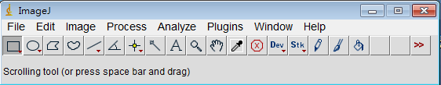

1. 選擇Plugins 🡪Color_inspector_3D🡪Color Inspector 3D



1. 此時會彈出一個新視窗，如下圖。

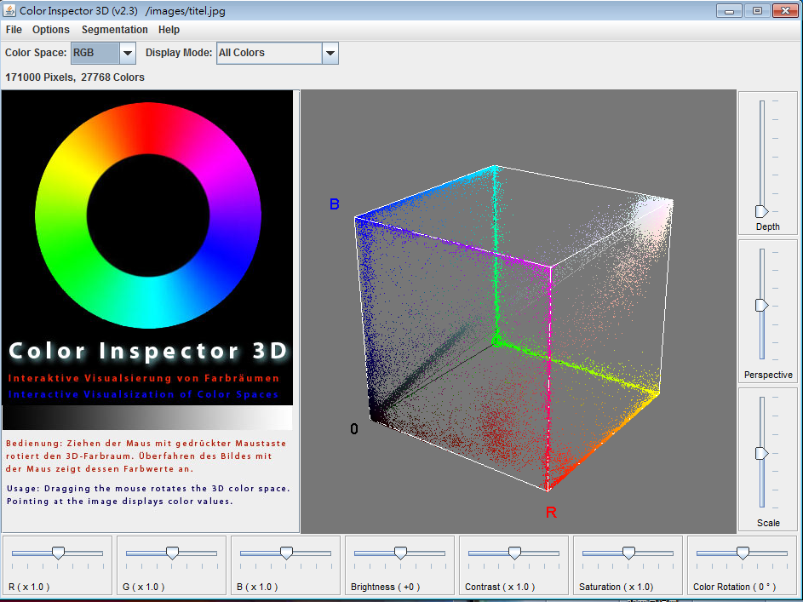

1. 點選File🡪Open，選擇要看Color Space的圖檔

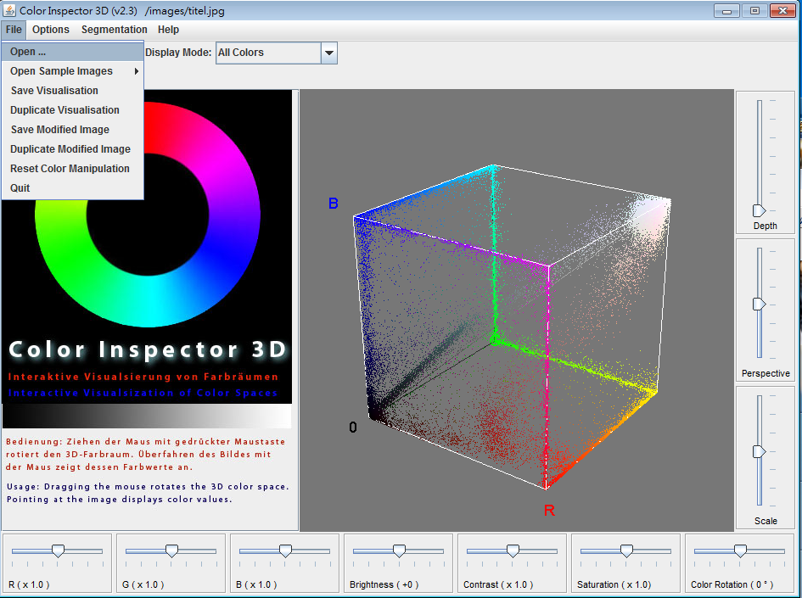

1. 選取完圖檔後，如下圖

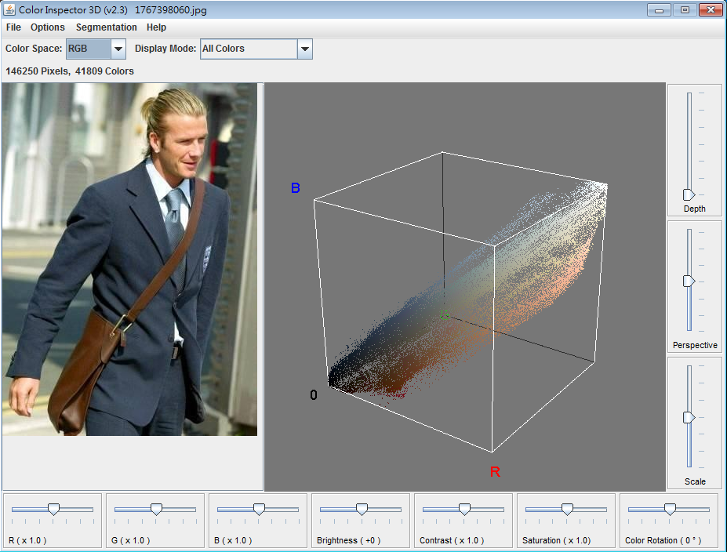

1. 選擇要看的Color Space，並會呈現在右邊，可用滑鼠旋轉座標軸

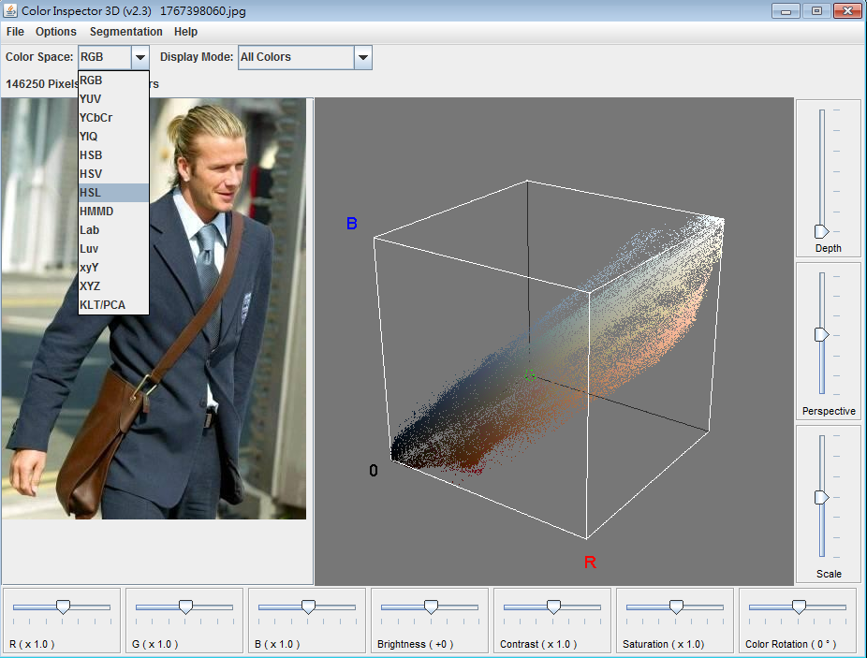

1. 介面的右邊及下面可以調整明暗度、對比、飽和度……等等，並可以觀察座標的變化。以下是一個任意調整的例子。

